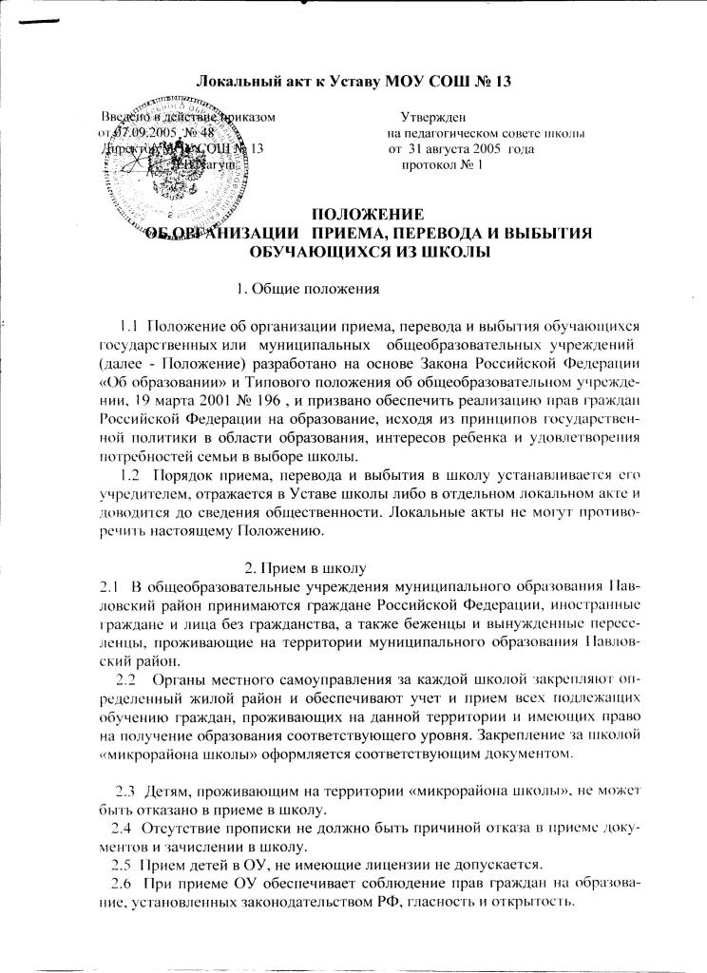

1. Установленные в любой форме вступительные конкурсные испытания при приеме в ОУ не допускаются.
2. ОУ обязано ознакомить, родителей поступающих с Уставом, лицензией на право ведения образовательной, деятельности, свидетельством о государ­ственной аккредитации, дающим право на выдачу документа об образовании государственного образца.

ОУ должно предоставить возможность поступающим и их родителям оз­накомиться с документами, регламентирующими организацию образователь­ного процесса.

1. Прием в ОУ проводится на основании заявления родителей. К заявле­нию о зачислении на обучение прилагаются:

* копия свидетельства о рождении;
* медицинская карта;
* аттестат об основном общем образовании (для поступающих в 10 класс)
* личное дело (кроме, поступающих в 1-е , 10-е классы);
* справка о текущей успеваемости;
* справка о месте проживания ребенка;
* ксерокопия паспорта родителей или уч-ся 10-11 класс.

Документы иностранных граждан и лиц без гражданства должны иметь перевод на русский язык, заверенный нотариусом.

1. Граждане, не имеющие регистрации, а также граждане иностранных государств, беженцы, прибывающие нВ РФ, вынужденные переселенцы на­правляются на обучение в ОУ муниципальным органом УО или вопрос о приеме решается руководителем ОУ при обязательном письменном согласо­вании с муниципальным органом УО. При приеме беженцев, вынужденных переселенцев следует руководствоваться принципами социальной поддержки лиц, испытывающих затруднения в реализации своих прав на образование, а также социальным статусом, уровнем доходов семьи и наличием льгот.

2.1 1 Прием обучающихся в классы компенсирующего обучения осуществ­ляется на основании рекомендаций школьного психолого - медико- педаго­гического консилиума по решению педагогического совета на основании за­явления родителей.

Прием обучающихся с отклонениями в развитии в специальные классы осуществляется на основании рекомендаций территориальной психолого- медико-педагогической комиссии, заявления родителей и приказа муници­пального органа УО.

2.12 Прием детей в УО оформляется приказом директора школы и доводит­ся до сведения родителей.

1. При непродолжительном нахождении семьи и самого ребенка в районе возможен временный прием в школу.
2. Условия временного приема оговариваются при поступлении ребенка в школу и закрепляются приказом директора школы в каждом конкретном случае.

3. Порядок выбытия в другие ОУ

1. Выбытие обучающихся из одного ОУ в другое может происходить:
   1. по заявлению родителей

* в связи с переменной места жительства или переходом в другое ОУ;
* по рекомендации психолого-медико-педагогических комиссий в связи с состоянием здоровья обучающихся;
  1. по решению суда в связи с девиантным поведением обучающихся.

В заявлении родителей обязательно указываются причина и место выбы­тия.

1. Обучающийся может перейти в другое ОУ в течение всего учебного года при наличии в соответствующем классе вакантных мест согласно нор­мативу, установленному Типовым положением для данного учреждения. При переходе в ОУ, закрепленное за местом проживания, отказ в приеме, в том числе по причине отсутствия мест, не допускается.
2. Обучающиеся ОУ, реализующих образовательные программы повы­шенного уровня или углубленного изучения отдельных предметов, при изме­нении места жительства в пределах района зачисляются в близлежащие ОУ, реализующее образовательные программы того же уровня, по направлениям муниципальных органов УО. Обучающиеся ОУ, реализующих образователь­ные программы 7 вида, при изменении места жительства в пределах населен­ного пункта зачисляются в близлежащие ОУ, реализующие образовательные программы того же уровня.
3. Перевод обучающихся, достигших возраста 1 1 лет, в специальные учебно-воспитательные учреждения и воспитательно-трудовые колонии в связи с девиантным поведением производится в установленном законом по­рядке на основании решения суда.
4. При выбытии в другое ОУ обучающемуся и его родителям выдаются документы, которые они обязаны представить в ОУ.

* личное дело;
* справка о текущей успеваемости;
* аттестат об основном общем образовании (для учащихся 111 ступени)
* медицинская карта.

1. ОУ, принявшее обучающегося- в том случае, если переход из одного ОУ в другое осуществляется в пределах муниципального образования Пав­ловский район обязано оформить его зачисление приказом руководителя и в течение 3-7 дней направить справку о зачислении в ОУ , из которого выбыл ученик. . В случае неполучения в течения месяца такой справки руководи­тель ОУ, из которого выбыл обучающийся, обязан выяснить причину ее не­получения и сообщить в свой орган УО.

4. Выбытие из школы по достижении 15 лет до получения обязательного основного общего образования

4.1 По согласию родителей ( законных представителей), комиссии по де­лам несовершеннолетних и защите их прав и муниципального органа УО по достижении 15 возраста обучающийся может оставить ОУ до получения им обязательного основного общего образования.

4.2 Вопрос о выбытии из ОУ по достижении 15 лет до получения обяза­тельного основного общего образования (п4.1 положения) необходимо ре­шать через комиссию по делам несовершеннолетних и защите их прав совме­стно с родителями несовершеннолетнего, оставившего ОУ до получения ос­новного общего образования, и муниципального органа УО при условии дальнейшего трудоустройства в месячный срок или продолжения освоения образовательной программы в иной форме получения образования.

5. Исключение из общеобразовательных учреждений 5,1 По решению органа управления общеобразовательного учреждения за совершение противоправных действий, грубые и неоднократные наруше­ния устава допускается в качестве крайней меры воздействия исключение из этого О У обучающихся, достигших 15 лет. При этом исключение обучающе­гося несовершеннолетнего, не получившего основного общего образования, допускается с учетом мнения его родителей и с согласия комиссии гю делам несовершеннолетних и защите их прав.

1. Вопрос об исключении обсуждается на заседании педагогического со­вета или совета ОУ и оформляется приказом руководителя,
2. ОУ, из которого был исключен обучающийся, незамедлительно обяза­но проинформировать его родителей и орган УО об исключении. В течение 1 месяца комиссия по делам несовершеннолетних и защите их прав совместно с органом УО и родителями несовершеннолетнего, исключенного из ОУ принимают меры, обеспечивающие его трудоустройство или продолжение обучения в другом ОУ.
3. Решение об исключении детей, оставшихся без попечения родителей, принимается с согласия комиссии по делам несовершеннолетних и защите их прав и органа опеки и попечительства.
4. При исключении родителям выдаются следующие документы:

* личное дело;
* справка о текущей успеваемости;
* медицинская карта;
* копия приказа об исключении.

1. Порядок исключения закрепляется в Уставе и соответствующих ло­кальных актах ОУ.